1. 界面修改

计划任务列表\任务卡列表\区域报告查询\ 巡检进度查询\经销商报告导出\经销商结果查询 等界面的检核类型下拉列表增加DMS销售功能检查和卖车宝系统使用检查

确认

1. 经销商报告的区别：

DMS销售功能检查-经销商单店报告

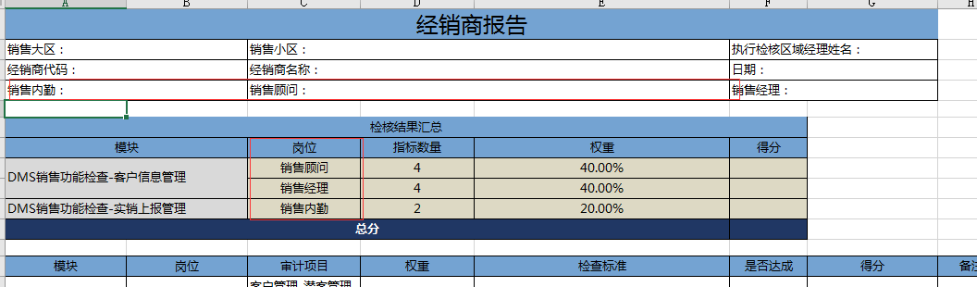

卖车宝系统使用检查-经销商单店报告

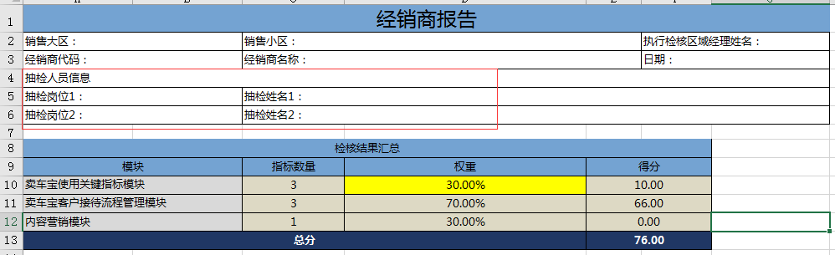

明检体系检核\客服区域业务巡检的单店报告

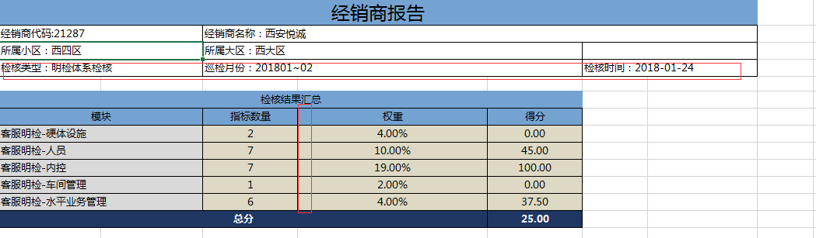

DMS销售功能检查跟现有的明检体系巡检单店报告的区别：多了销售内勤，销售顾问，销售经理，执行地区经理姓名；少了检核类型，检核月份，检核时间

卖车宝系统使用检查跟现有的明检体系巡检单店报告的区别：多了抽检人员信息\四个抽检岗位

表头信息参考明检单店报告已添加“检核内容”、“巡检月份”、“检核时间”，请参考附件；关于新增内容，卖车宝的两个抽检岗位分别为“销售经理”及“销售顾问”，其余信息可否在检核时采用手动录入方式进行采集并保存？

1. 区域报告

客户服务巡检没有数据

客服业务巡检平台上是有历史数据的，但现在却无法下载数据，一直停留在图中的状态

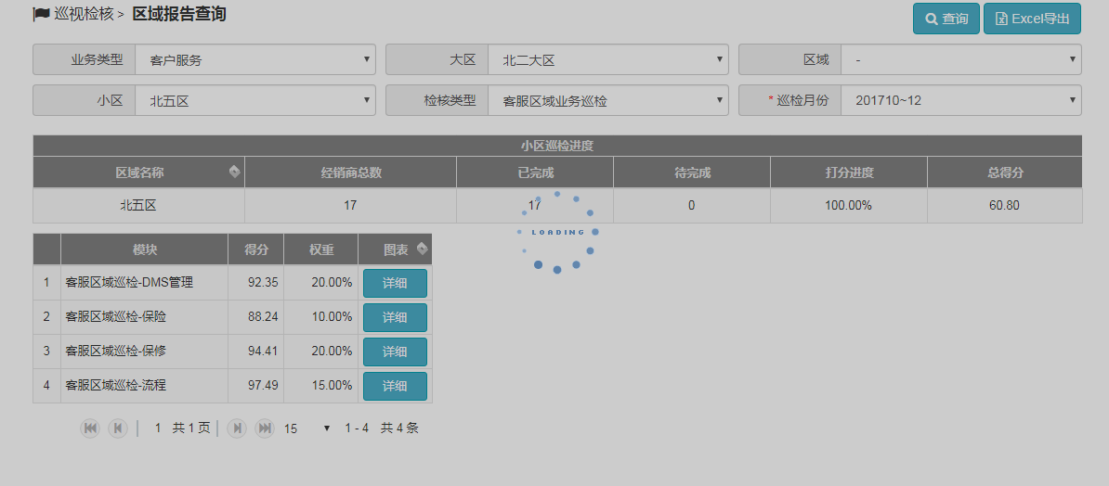之前应该是可以正常下载的，不知为何

明检体系检核

|  |  |  |  |
| --- | --- | --- | --- |
| **营销明检-销售-硬体设施** | **营销明检-销售-展厅管理** | **营销明检-销售-内控管理** | **营销明检-销售-销售部人员** |

卖车宝系统使用检查

|  |  |  |
| --- | --- | --- |
| **卖车宝使用关键指标模块** | **卖车宝客户接待流程管理模块** | **内容营销模块** |

DMS销售功能检查

|  |  |
| --- | --- |
| **DMS销售功能检查-客户信息管理** | **DMS销售功能检查-实销上报管理** |

1. 数据报告

没有在界面中找到对应的

巡视检核—经销商报告导出—巡检基础数据导出

